**Занятие 1**

**Тема занятия:** Психологическая подготовка к экзаменам.

**Методические рекомендации по организации и проведению занятия**

1. Организовать проведение занятия в формате тренинга (круга).
2. Использовать стандартные правила и формы работы тренингового формата при проведении занятий.
3. Проведение тренинга - 2 часа с перерывом в 10-15 минут.
4. Перед началом занятия ведущим тренинга необходимо подготовить помещение для проведения тренинга.
5. В ходе проведения тренинга педагог-психолог наблюдает за обучающимися и по завершению тренинга заполняет Лист наблюдения (*Приложение 1, лист 1*) на основе рекомендуемых маркеров переживания острого состояния тревоги (*Приложение 1, лист 2*) с целью выявления группы обучающихся, нуждающихся в индивидуальном психолого-педагогическом сопровождении в период подготовки и сдачи ЕГЭ.

В листе наблюдения фиксируются маркеры (из рекомендуемого списка), замеченные педагогом-психологом непосредственно в ходе занятия в состояниях/действиях/реакциях/высказываниях ребенка.

Также данный лист наблюдения передается классным руководителям, учителям-предметниками для возможного выявления обучающихся, нуждающихся в индивидуальной психолого-педагогической помощи. Один раз в неделю ответственный педагог-психолог организует и проводит консультацию с учителями-предметниками, классными руководителями другими педагогами-психологами для обсуждения полученного материала в целях своевременного выявления обучающихся с высокой степенью тревоги, связанной с ЕГЭ. По совокупности и частоте проявления маркеров педагог-психолог формулирует гипотезы, подбирает методы их проверки с целью организации адресной помощи ребенку в том числе в соответствии и в рамках действующих регламентов. Общий алгоритм психолого-педагогической поддержки обучающихся 11 классов в период подготовки и сдачи ЕГЭ представлен в *Приложении 2*.

**Содержание занятия**

1. Знакомство, установление контакта и постановка целей занятия – **10 минут**.

Обучающиеся и ведущие сидят в кругу. Ведущий представляется и рассказывает о целях и формате предстоящего занятия.

1. Игры-разминки или упражнения для установления контакта и создания доброжелательной атмосферы и благоприятного социально-психологического климата в группе – **10 минут.**
2. Основная часть тренинга: упражнения по теме – **90 минут** (с перерывом в 10–15 минут).
3. Заключительная часть: подведение итогов занятия, ресурсы помощи, рефлексия – **10 минут.**

**Вступительная часть тренинга**

**Упражнение «Круг знакомства»**

Цель: знакомство участников.

Время: 10 минут.

Описание упражнения: каждый участник по очереди называет своё имя и один интересный факт о себе (ведущие также участвуют в круге знакомства).

**Упражнение «Карусель»**

Время: 10 минут.

Описание упражнения: участники тренинга встают в «карусель» – делятся по парам, которые становятся лицом друг к другу, образуя два круга: внутренний и внешний. Внутренний круг стоит на месте, внешний круг перемещается по сигналу ведущего.

Ведущий задает тему беседы, задача участников в течение 1 минуты пообщаться на заданную тему в паре. Затем ведущий подаёт сигнал, и все участники, которые стоят во внешнем круге, делают 1 шаг вправо. Таким образом, участники оказываются в новых парах. Ведущий задаёт новую тему и задание продолжается. Игра повторяется 4–5 раундов.

Примерные темы беседы в паре

• Перед вами человек, которого вы хорошо знаете, но довольно долго не видели. Вы рады этой встрече и хотите узнать о новостях в жизни этого человека.

• Перед вами незнакомый человек. Познакомьтесь с ним, узнайте, что он любит и что не любит.

• Перед вами человек, который вам очень интересен. Узнайте у него про его планы после окончания школы.

• Перед вами человек, у которого вы хотите попросить помощи с подготовкой к ЕГЭ, попробуйте договориться об этом. Внутренний круг участников – это те, кому нужна помощь, внешний круг участников – у кого просят помощи. При этом участники внешнего круга в роли не очень хотят помогать, но готовы это сделать, если их смогут убедить доводы.

• Перед вами человек, который испытывает тревогу перед экзаменами, попробуйте его поддержать. Внешний круг участников – те, кто испытывает тревогу, внутренний круг участников - оказывает другому участнику в паре поддержку.

**Основная часть тренинга**

**Упражнение «Квадрат Декарта»**

Время – 20 минут**.**

Участники группы делятся на 4 равные подгруппы, рассаживаются в 4 мини круга, им дается 1 лист бумаги и ручка на всю мини группу.

*Инструкция*: каждая группа получает свой вопрос, на который должна ответить в течение 5 минут. На вопрос найдите не меньше пяти ответов. При этом, чем больше ответов вы найдете, тем лучше, т.к. часто самое интересное открывается в конце, когда вы думаете, что написали уже все, что могли.

Группа №1 работает с вопросом - Что случится, еслия сдам успешно экзамен?

Группа №2 работает с вопросом - Что случится, еслия не сдам успешно экзамен?

Группа №3 работает с вопросом - Что не случится, еслия сдам успешно экзамен?

Группа №4 работает с вопросом - Что НЕ случится, если я НЕ сдам успешно экзамен?

После подготовки ответов каждая группа в течение 1 минуты публично представляет свои ответы на вопрос. Далее - подведение итогов группового обсуждения и переход к индивидуальной работе.

Ведущий объясняет, что техника «Квадрат Декарта» позволяет рассмотреть ситуацию с четырех разных точек зрения. Выполнять ее лучше всего письменно. Вопросы кажутся похожими, и на некоторые из них у вас могут всплывать одинаковые ответы. Но это - четыре наблюдательные точки, которые позволяют взглянуть на вашу цель с четырех разных сторон, получить объемное представление о ней.

Далееведущий раздает всем листы бумаги для **индивидуальной** работы и просит **в течение 7–10 минут** разделить лист бумаги на четыре части и в каждую вписать соответствующие вопросы и свои ответы, которые актуальны только для него (можно вписать то, что уже озвучили.

|  |  |
| --- | --- |
| *Что случится, если* *я сдам успешно экзамен?* | *Что случится, если я не сдам успешно экзамен?* |
| *Что не случится, если* *я сдам успешно экзамен?* | *Что НЕ случится, если я НЕ сдам успешно экзамен?* |

После выполнения упражнения группа возвращается в общий круг.

**Упражнение «Рабочее волнение»**

Время – 20 минут

Всей группе задаются следующие вопросы

* Какое волнение вы сейчас испытываете, думая про ЕГЭ? Оцените степень своего волнения от 1 до 10? Где 1 - самое низкое волнение, а 10 - зашкаливает (можно попросить участников показать результат на пальцах). Ведущий комментирует увиденное.
* Как вы думаете, какова будет степень волнения в день экзамена? (также показываем на пальцах от 1 до 10). Ведущий комментирует увиденное.
* Как вы думаете, какая реакция организма продуктивнее в условиях подготовки и сдачи экзамена? Просим оценить степень волнения от 1 до 10. После этого показываем следующую схему (*Приложение 3*):

Ведущий дает комментарии про рабочее волнение, позволяющее дать столько энергии, сколько того требует нагрузка. Отвечает на вопрос, почему важно соблюдать баланс*.* Далее следует вопрос группе: «Как добиться того, чтобы организм испытывал рабочее волнение, а не равнодушие или сильное волнение?» Фиксируем ответы участников на флипчарте или электронной доске.

**Дискуссия «Дыхание. Способы саморегуляции»**

Время – 15 минут.

Для состояния сильного волнения и тревоги характерно поверхностное, частое, прерывистое дыхание верхней частью груди с частым замиранием перед выдохом или затаенное дыхание. Справляться с этим состоянием можно через управление дыханием.

1. Классический вариант: **глубокий вдох и резкий выдох**. Вдохнули-выдохнули! Такой «силовой» вдох-выдох позволяет сбросить лишнее напряжение в области грудной клетки.
2. **Двойной вдох - двойной выдох**. Вы вдыхаете и выдыхаете как бы двумя порциями. Вдох-вдох, выдох-выдох, вдох-вдох, выдох-выдох, вдох-вдох, выдох-выдох. Попробуйте!
3. Упражнений, связанных с дыханием, много. **Самое важное - понять принцип: сменив дыхание, характерное для страха, на любое другое, вы почувствуете себя гораздо лучше.**

Мы подготовили памятки, которые можно взять с собой на отработку навыков **саморегуляции** (*Приложение 4*), информацию, что нужно делать, чтобы **поддержать себя во время экзамена** (*Приложение 5*)**,** аспекты **самоорганизации во время подготовки к экзаменам** (*Приложение 6*).

**Упражнение** «**Характер и экзамены»**

Время - 15 минут.

Вводные слова ведущего: «Все мы — разные люди. У нас отличаются психотипы, характеры, мировосприятие. Поэтому к ответственным жизненным этапам каждый готовится по-своему. Мы подготовили карточки с лайфхаками, которые подобраны с учетом индивидуальных психологических особенностей твоей личности и помогут максимально эффективно подготовиться к экзаменам. Один лайфхак, конечно, не заменит основную подготовку по всем темам, решение задач и заучивание формул, но может стать подспорьем на пути к успеху».

Работа с **презентацией** (*Приложение 7*), краткий разбор каждого типа с просьбой к участникам тренинга найти в этих образах себя и отнестись к предложенному лайфхаку. Ведущий в процессе диалога собирает обратную связь от участников тренинга, подходит ли им данный лайфхак и чем он может им пригодиться (2 минуты на каждый тип).

**Упражнение «Мой чек-лист»**

Время - 20 минут.

Формируем индивидуальный чек-лист для успешной подготовки участника тренинга к сдаче ЕГЭ.

Участники тренинга делятся на 4 мини группы с равным количеством участников и в течение 10 минут идет групповая работа.

Первая группа отвечает на вопрос: «Что нужно успеть сделать и о чем подумать за три месяца до ЕГЭ?»

Вторая группа работает с вопросом: «Что нужно успеть сделать и о чем подумать за неделю до ЕГЭ?»

Третья группа отвечает на вопрос: «Что нужно успеть сделать и о чем подумать за один день до ЕГЭ?»

Четвертая группа отвечает на вопрос: «Что нужно успеть сделать и о чем подумать в день экзаменов?»

Представитель каждой группы в течение 2 минут делает доклад от группы и рассказывает об итогах работы группы.

Далее ведущий раздает всем участникам тренинга форму чек-листа (приложение 8) и просит всех участников тренинга создать свой индивидуальный чек-лист на основе той информации, которая была презентована, к этому можно добавлять свои личные пункты. Время - 10 минут.

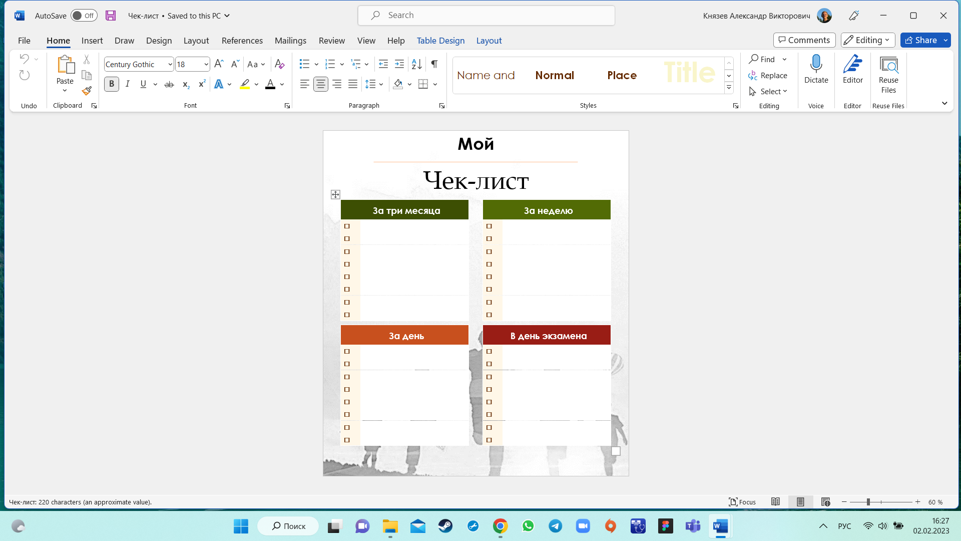

**Заключительная часть**

Время – 10 минут

По завершению занятия обучающимся предлагается пройти тест-опросник (Приложение 9). Результаты прохождения тест-опросника могут быть использованы при организации дальнейшей психолого-педагогической работы с обучающимися.

Далее ведущий кратко подводит итоги встречи, а участники по очереди

отвечают на следующие вопросы:

• Что было самым полезным или интересным сегодня?

• С каким настроением я заканчиваю занятие?

• Что было самым полезным из всего цикла занятий?

В заключении встречи ведущий знакомит участников с ресурсами психолого-педагогической помощи, информация о которых находится в **презентации** (*Приложение 7*).